Praktijk opdracht 2: Je zelf presenteren

Beantwoord in een verhaal van maximaal 1 ½ bladzijde de onderstaande 2 vragen:

- “Hoe ziet de ideale servicemedewerker eruit?”
- “Hoe ziet jij jezelf als servicemedewerker?”

- Hoe ziet de ideale servicemedewerker eruit?

Wat vind je sterke eigenschappen van een servicemedewerker? Denk hierbij aan:

- Zijn lichaamshouding, wanneer doe je dit goed?
- Gezichtsuitdrukking
- Manier van spreken
- Uiterlijke verzorging
- Afstand naar de klant

- Hoe zie jij jezelf als servicemedewerker?

- Bedenk twee sterke punten van de manier waarop jij jezelf presenteert. Leg uit waarom jij dat zo ziet.
- Beschrijf twee zwakke punten van de manier waarop jij jezelf presenteert. Leg uit waarom je jezelf zo ziet.
- Geef een beschrijving van je lichaamshouding? Komen mensen op je af of moet jij op ze aflopen?
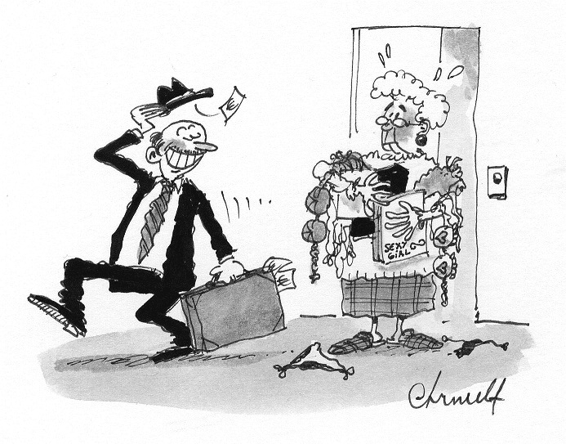
- Geef een beschrijving van je gezichtsuitdrukking? Kijk je altijd vrolijk?
- Spreek je duidelijk? Kan de klant je goed verstaan?
- Vind jij jezelf verzorgd? Is ja haar enz. kleding in orde?
- Hoeveel afstand neem jij van de klant en leg uit waarom je dat doet?

